Ход урока

Этапы урока | Содержание учебной деятельности | Деятельность учителя | Деятельность  ученика | УУД
Орг.момент.  Мотивация к учебной деятельности |  | Все расселись по местам, никому не тесно,  По секрету скажу вам: «Будет интересно!»  Будем мы считать, писать, и решать задачи,  Чтоб сегодня, как всегда, в руки шла удача.  Повторим материал, закрепим умения,  Чтобы каждый мог сказать: «Это всё умею я!!!»…  -У вас на партах лежат квадратики трёх цветов с человечками  ( красный, синий, жёлтый).  – В одной старинной притче говорится о том, что всех людей можно разделить на несколько групп: люди знающие, которые уже все знают; люди ищущие, они хотят знать и ищут знания ; люди спящие, они ничего не хотят знать и ничего не ищут. Сейчас давайте попробуем заглянуть внутрь себя и подумаем, какой «я» человек…  Покажите того человечка , к которому вы себя можете отнести. | Определяют, к какой группе могут себя отнести, выбирают квадратик соответствующего цвета и показывают его. | Личностные УУД:  понимают значения знаний для человека и принимают его; самоопределение.
Актуализация знаний и фиксация затруднений в деятельности | 1 шаг -  повторение  2шаг -  пробное действие | - На каждом уроке, путешествуя по стране математики, мы раскрываем новые тайны. Готовы ли вы сегодня к новым открытиям?  - А работать на уроке предлагаю под девизом:  Тот, кто хочет много знать,  Должен сам все постигать!  Согласны?  - Давайте вспомним, что мы делаем для открытия новых знаний?  - МОЛОДЦЫ!!!  - И так – в путь! Я уверенна, у вас всё получится!!!!  - Давайте вспомним, о чем мы говорили на прошлом уроке?  -Прочитайте числа 56,14,52,12,16,54  -На какие группы можно разделить данные числа?  - МОЛОДЦЫ!!!!  -Посмотрите на доску и скажите, какое задание с этими числами я вам приготовила?  На доске запись:  14…16 56…54 56..16  16…12 14…54 12..52  -На какие знания мы опираемся, когда сравнивали числа?  - Сравните эти числа.  - Что вы заметили при сравнении?  - С чем вы столкнулись при выполнении 2 шага учебной деятельности?  - А как же сравнить 12… 52, 56…54? Ведь линейка у нас только до 20. | (на доске четыре карточки 1, 2, 3 , 4 в хаотичном порядке. Дети расставляют по порядку, т.к.математика- наука точная, на доске при перевороте карточек-  знаний  новых  УРОК  открытий  1шаг – Я знаю.( вспоминаем, что знаем).  2шаг – Надо. Какие знания необходимо открыть…( выясняем, что не знаем)  3 шаг – Ищем сами способ открытия этих знаний.  - О составе двузначных чисел.  1 гр. - состав чисел- 5 дес.6 ед., 1 дес.4 ед., …  2 гр.- по цифре, указ. кол-во десятков: 14,12,16 56,52,54  3гр.- по цифре, указ. кол-во единиц: 12,52 14,54 16,56  - Сравнить эти числа.  Способы сравнения:  -Знания порядка следования чисел при счете,  - числового отрезка – меньше то. число, которое стоит левее.  или  1--меньше то число, которое при счете было названо раньше, больше то число,-….позже;  2--меньше то число, которое находится ближе к началу числового луча, больше то число,…-дальше от начала…  -Записывают в тетрадь числа и сравнивают.  - Что числа 56 и 54 нельзя сравнить теми способами, которые мы знаем.  - С проблемой, затруднением при выполнении задания.  - Предположения детей.  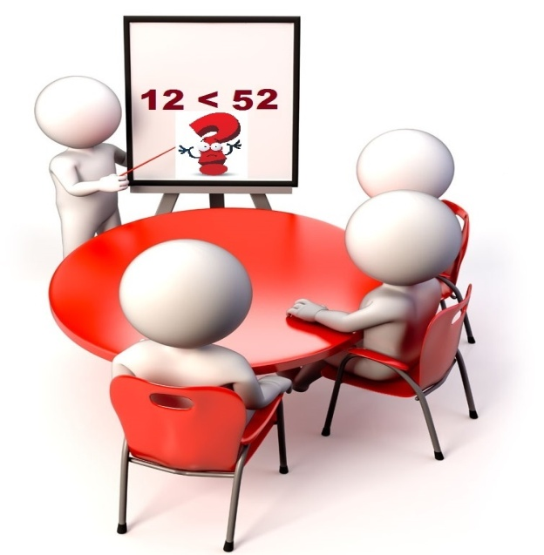 | РегулятивныеУУД:  принимают и сохраняют учебную задачу; оценивают результат своих действий.  Познавательные УУД: проводят сравнение и классификацию изучаемых объектов.  Коммуникатив-ные УУД:обмениваются мнениями,слушают друг друга,строят понятные речевые высказывания.  Регулятивные:при-нимают и сохраняют учебную задачу; оценивают результат своих действий.  Познавательные: проводят сравнение и классификацию изучаемых объектов.  Коммуникативные:  обмениваются мнениями,слушают друг друга,строят понятные речевые высказывания.  Познавательные: проводят сравнение.  Познавательные:  строят логические цепочки рассуждений.
Постановка учебной задачи | Определение темы урока, целеполагание | - Кто догадался, над какой темой мы будем работать?  - А каких именно?  - Значит, чему мы будем учиться?  Тема нашего урока: «Как можно сравнивать числа».  - Давайте попробуем сформулировать цель нашего урока….  -А что для этого надо сделать?.  - Ребята, а где в жизни нам пригодятся эти знания сравнения двузначных чисел? | -Сравнение двузначных чисел.  - Больше 20.  - Сравнивать двузначные числа, опираясь на новые знания.  - Научиться сравнивать двузначные числа, опираясь на новые знания.  – Найти новый способ сравнения.  - В магазине, в школе, дома сравнить температуру на градуснике и т.д. | Личностные: проявляют интерес и положительное отношение к изучению математики.  Регулятивные: прогнозируют результаты уровня усвоения изучаемого материала.
Построение проекта выхода из затруднения | 3шаг-  открытие нового знания  Физминутка  «Живое число». | - Кто попытается доказать, почему 12 < 52 ?  - А может нам помочь графическая модель чисел?  - Для чего мы построили графическую модель? Что мы видим с помощью графической модели?  - Ученые проверяют свои открытия много раз и в различных ситуациях.  - А как сравнивать числа 56…54 ?  - Вам интересно узнать, совпадают ли наши выводы с мнением авторов учебника? Давайте проверим!  -- Какие знания понадобились, чтобы сравнить двузначные числа?  -Какой же вывод мы можем сделать?  -Молодцы! Отлично потрудились!  - Предлагаю вам физминутку, связанную с темой нашего урока.  Класс делится на3 команды по 7 человек. Звучит музыка. Дети двигаются по кругу .как только музыка прерывается, учитель предлагает каждой команде превратиться в «живое число».Например,43( 4чел-скрепляю руки в локтях, образуя- десятки, а 3 чел.- стоят рядом).Далее звучит музыка, продолжают двигаться по кругу. Учитель – 52,…34…,25 и т.д. | - Строят графическую модель: один у доски, остальные на местах  12 = 1 д. 2 ед.  52 = 5 д. 2 ед.  - Десятки и единицы.  1 д..< 5 д.  12 < 52  Приходят к выводу: чем меньше десятков в числе, тем меньше двузначное число.  Чем больше десятков, тем больше двузначное число.  56 =5дес.+6 ед.  54 =5 дес.+4 ед.  6ед. > 4 ед.  56 >54  Приходят к выводу: если число десятков в числах одинаково ,то больше то число, в котором больше единиц.  - ЭФУ с.28,№ 3., с.29,№ 5.,  - Знания десятичного состава числа.  Приходят к выводу: опираясь на знания десятичного состава числа, мы можем сравнить любые двузначные числа.  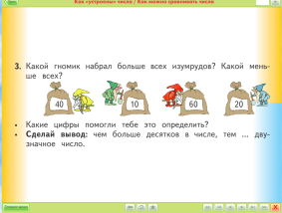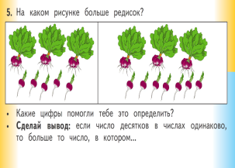  Двигаются по кругу .как только музыка прерывается, превращаются в «живое число». | Познавательные:  анализ,синтез,сравнение;формулирование познавательной цели; использование знаково-символических средств, построение логической цепи рассуждений, доказательств.  Личностные: осознают важность сохранения и укрепления здоровья.  Коммуникативные:  договариваются;  принимают решения.
Первичное закрепление  Включение в систему знаний и повторение | Коллективная работа на интерактивной доске.  Работа в группах.  Самостоятельная работа в тетради.  Взаимопроверка.  Игра«Разведчики».  Работа в паре. | - Предлагаю применить полученные знания на практике.  - Давайте вспомним правила работы в группе.  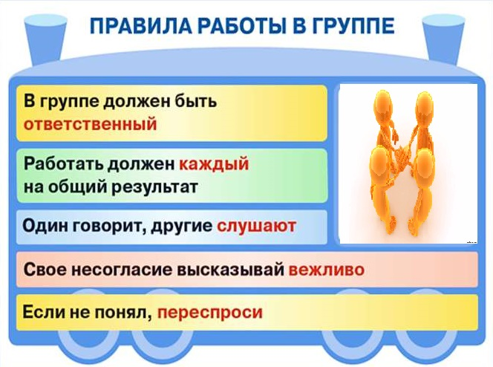  - Группы готовы! Представляем слово 1,2,3,4 группам.  -Открываем рабочие тетради с. 17 и выполняем № 6,7 или с.46 № 1 самостоятельно.  Напомню правила: возьмите красный карандаш, незаметно для меня и для других договоритесь взглядом, с кем вы будете меняться местами. По моему сигналу (звонок) перехóдите на другое место и проверяете, правильно ли ваш друг выполнил задание. Ставите знак «плюс» или «минус» и возвращаетесь на свое место.  - В каких заданиях вам пригодятся полученные знания?  - Рассмотрите задания и выберите по своим силам.  - Давайте вспомним правила работы в паре и выполним задание учебник с.29,№ 6.  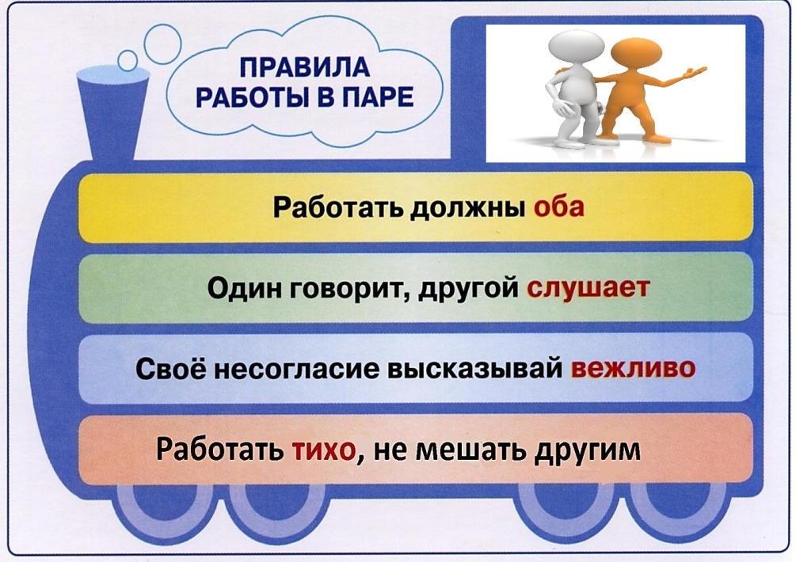 | Выполняют задание в учебнике  с.28,№ 4., ЭФУ.  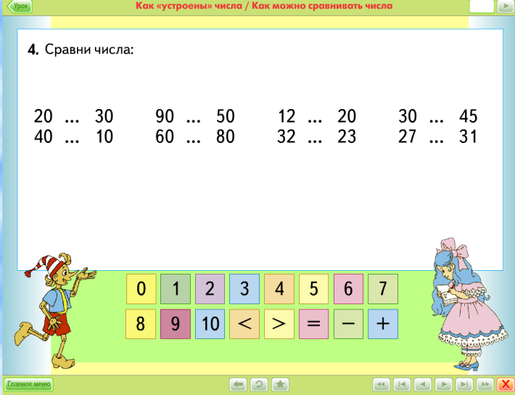  -Выполняют задание в учебнике  с.29,№ 7.(а,б) ЭФУ  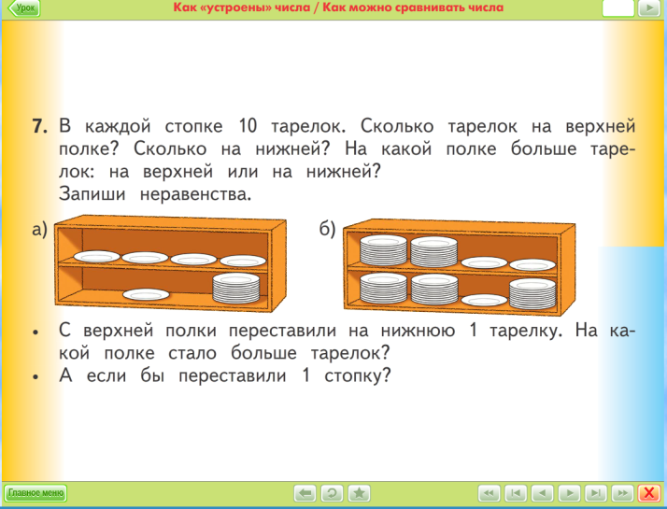  -Отчёты групп о выполнении данного задания.  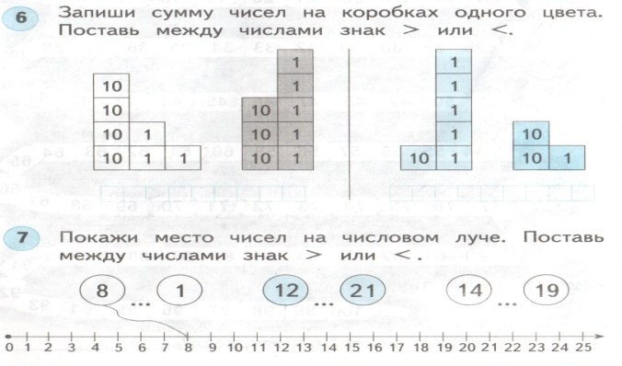  - Выполняют взаимопроверку.  Выполняют самостоятельно задание в ЭФУ с. 35№4 или рабочей тетради.  с. 17 , с.46 № 1 - (по выбору)  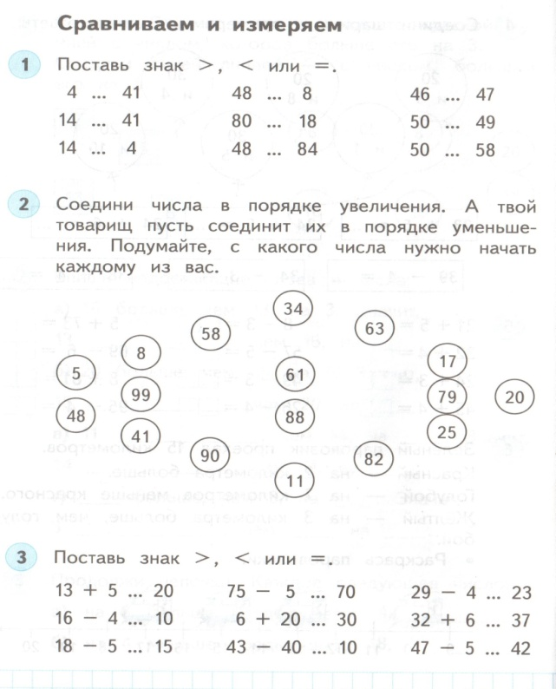  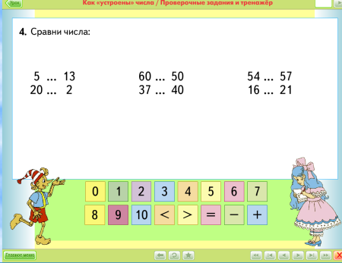  - Выполняют в паре задание в учебнике с.29,№ 6., (ЭФУ)  7+3= О 8+ 2= О  3+4= Л 6-3= И  4+5= Ч 8-3= Н  5-4= ! 10-2= Т  10 8 7 3 9 5 1 0 1  О Т Л И Ч Н О ! | Познавательные:  выполняют действия по алгоритму ;осознанное и произвольное построение речевого высказывания;  строят логическую цепь рассуждений, доказательств.  Коммуникативные: формируют умение работать в паре, формулируют собственное мнение и позицию;  строят речевое высказывание в соответствии с поставленными задачами:  формируют умение слушать и понимать других; аргументировать свою точку зрения.  Регулятивные:  принимают и сохраняют учебную задачу, планируют свои действия в процессе выполнения работы.  Регулятивные:  принимают учебную задачу,понимают выделенные учителем ориентиры действия в учебном материале.  Коммуникативные:  -сотрудничают с товарищем;  аргументируют своё мнение.  Регулятивные:  - осуществляют взаимоконтроль  Познавательные:  строят логическую цепочку рассуждений.  Регулятивные:  высказывают свои мысли по тексту (по рисунку);  учатся работать по предложенному учителем плану.  Коммуникативные:  контролируют оценку и действия партнёра; с  достаточной точностью выражают свои мысли.
Рефлексия. Подведение итогов. |  | - Давайте вспомним цель, которую мы ставили в начале урока.  - Можете ли сказать, что хорошо умеете сравнивать двузначные числа?  - Давайте вернемся к притче, с которой мы начали урок. Как думаете, стали ли мы ближе к красному цвету?  – Продвинулись ли мы к достижению нашей цели – знать больше?  - Я предлагаю оценить : урок, ваше участие в нем, то, с чем вы сегодня уйдете с урока.  Ваша самооценка совпала с моей . Вы сегодня работали отлично! Спасибо за урок! | - Научиться сравнивать двузначные числа, опираясь на новые знания)  - Да!  - Да!  - Продвинулись!  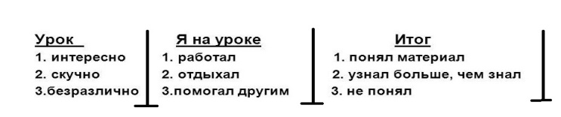 | Личностные:  дают оценку своей работе на уроке .  Коммуникативные:  слушают и вступают в диалог, участвуют в коллективном обсуждении.  Регулятивные:  самостоятельно оценивают правильность выполнения действий на уроке.

